附件3：
知网论文原件获取指南
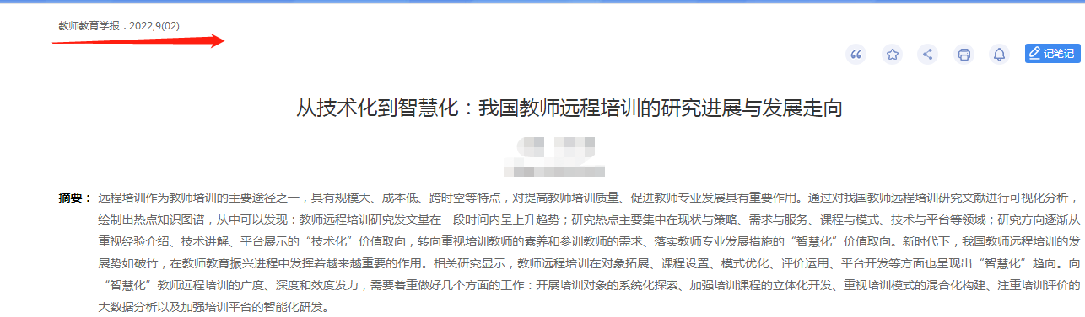
- 在知网搜索本人论文，打开页面，注意左上角刊物及期数

- 进入刊物页面，打开发表期数
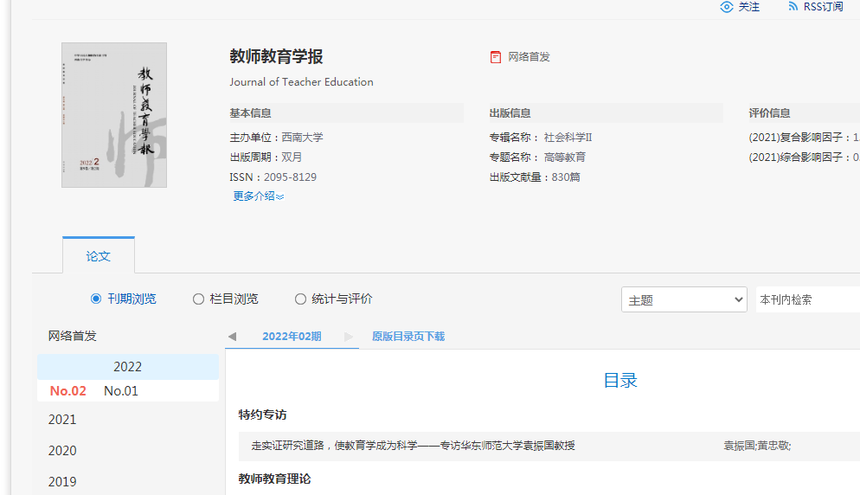

- 通过左侧对应期数，找到本人发表文章
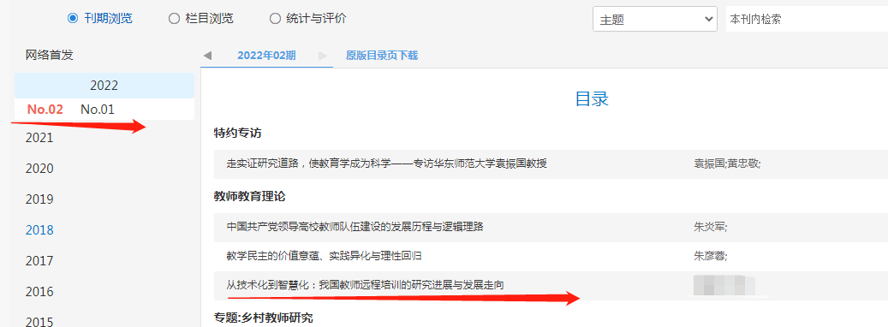

- 对文章进行下载打印
- 下载封面封底及目录页（一定找准文章所在期数），并打印
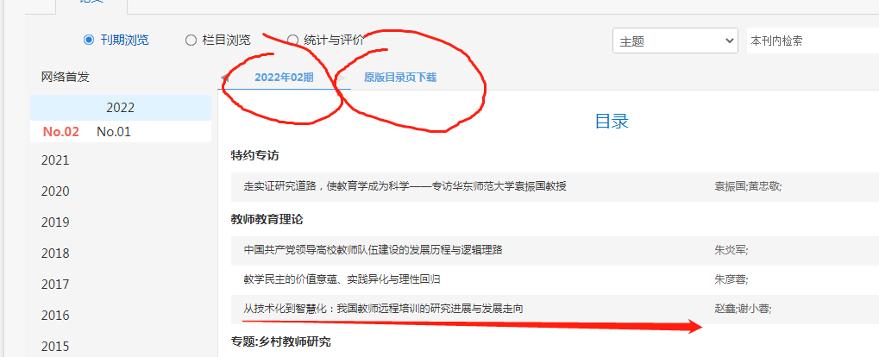

- 对打印好的文章及封面封底和目录，进行个人信息遮挡
- 对遮挡好的材料排序进行整体扫描形成报送文档。
8.代表作命名格式为：
“1.论文：题目XXX”“2：著作：题目XXX”
两个文件形成一个文件夹，文件夹命名规则为：姓名-专业/学科-申报职称

